บทที่ 4
ความสามารถพิเศษของไมโครคอนโทรเลอร์ตระกูล MCS-51 เบอร์ 89S8252
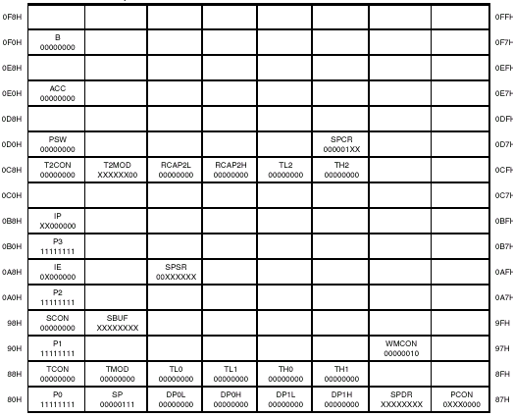
รูปที่ 4-1 ตำแหน่งหน่วยความจำที่เก็บรีจิสเตอร์ของฟังก์ชันพิเศษของ 89S8252

ตำแหน่งหน่วยความจำที่เก็บรีจิสเตอร์ของฟังก์ชันพิเศษ (Special Function Register) (SFR) ซึ่งแสดงในรูปที่ 4-1

4.1 รีจิสเตอร์ควบคุมการทำงาน
ใช้ควบคุม และดูสถานะของการติดต่อแบบอนุกรมกับอุปกรณ์รอบข้าง (Serial Peripheral Interface) ซึ่งประกอบด้วยรีจิสเตอร์ SPCR (ตารางที่ 4-1) รีจิสเตอร์ SPSR (ตารางที่ 4-2) และรีจิสเตอร์ SPDR

4.1.1 รีจิสเตอร์ SPCR (Serial peripheral control register)
บิตสั่งงานอินเตอร์รัพทั่วไป (global interrupt enable bit) และบิตสั่งงานอินเตอร์รัพเฉพาะ (individual interrupt enable bit) จะรวมอยู่ในรีจิสเตอร์ IE เช่นเดียวกันกับ 89C51 แต่จะเพิ่มอินเตอร์รัพเฉพาะสำหรับ SPI ขึ้นมา

SPIE | SPE | DORD | MSTR | CPOL | CPHA | SPR1 | SPR0
7 | 6 | 5 | 4 | 3 | 2 | 1 | 0

สัญลักษณ์ | ฟังก์ชัน
SPIE | เป็นตัวอนุญาตให้สามารถใช้อินเตอร์รัพ SPI ได้ ซึ่งในการใช้อินเตอร์รัพ SPI นี้จะต้องเซตบิต SPIE เป็น 1 และบิต ES ในรีจิสเตอร์ IE เป็น 1
SPE | เป็นบิตที่คอยอนุญาตให้ใช้ SPI ถ้าเป็น 1 ขา P1.4, P1.5, P1.6 และ P1.7 จะเป็น SS, MOSI, MISO, SCK ตามลำดับ
DORD | ถ้าเป็น 1 จะส่งแบบ LSB ก่อน ถ้าเป็น 0 จะส่งแบบ MSB ก่อน
MSTR | ถ้าเป็น 1 จะเป็นโหมดมาสเตอร์ (master) ถ้าเป็น 0 จะเป็นโหมดสเลฟ (slave)
CPOL | เมื่อ CPOL เป็น 1, SCK จะเป็น 1 เมื่ออยู่ในสถานะว่าง เมื่อ CPOL เป็น 0, SCK ของ มาสเตอร์จะเป็น 0 ถ้าไม่มีการส่ง
CPHA | บิต CPHA กับ CPOL จะเป็นตัวควบคุมสัญญาณนาฬิกาและความสัมพันธ์ของข้อมูลระหว่างมาสเตอร์และสเลฟ
SPR1  SPR0 | เป็นตัวเลือกสัญญาณนาฬิกา SPI จาก SCK ซึ่งจะใช้ได้ในโหมดมาสเตอร์เท่านั้น ซึ่งความสัมพันธ์ระหว่าง SCK และความถี่ออสซิเลเตอร์ (F_{OSC}) จะเป็นดังนี้  SPR1 SPR0 SCK = F_{OSC} หารด้วย:  0 0 4  0 1 16  1 0 64  1 1 128

ตารางที่ 4-1 แสดง SPCR-SPI Control Register

4.1.2 รีจิสเตอร์ SPSR (Serial peripheral status register)
เป็นรีจิสเตอร์ที่ใช้แสดงสถานะการทำงานของการส่งข้อมูลในแบบ SPI มีรายละเอียดดังต่อไปนี้

SPIF | WCOL | - | - | - | - | - | -
7 | 6 | 5 | 4 | 3 | 2 | 1 | 0

สัญลักษณ์ | ฟังก์ชัน
SPIF | เมื่อการส่งข้อมูลเสร็จสิ้นบิตนี้จะถูกเซตเป็น 1 และจะมีการอินเตอร์รัพถ้าหากบิต SPIE และ ES เป็น 1 และ SPIF นี้จะถูกเคลียร์ค่าเมื่ออ่านค่ารีจิสเตอร์สถานะแล้ว
WCOL | จะถูกเซตเป็น 1 เมื่อ SPDR ถูกเขียนระหว่างการส่ง และจะถูกเคลียร์ค่าเมื่ออ่านค่ารีจิสเตอร์สถานะแล้ว

ตารางที่ 4-2 แสดง SPSR-SPI Status Register

4.1.3 รีจิสเตอร์ SPDR (Serial peripheral data register)
บิตข้อมูลของ SPI ที่จะส่งออกหรือรับเข้าจะถูกเก็บอยู่ไว้ในรีจิสเตอร์ SPDR ซึ่ง SPDR นี้จะมีบัฟเฟอร์สำหรับเก็บข้อมูลมากกว่าปกติถึง 2 เท่า และค่าใน SPDR นี้จะไม่เปลี่ยนแปลงแม้จะถูกรีเซต

4.2 คุณสมบัติ และการทำงานของ SPI
ลักษณะเฉพาะของ 89S8252 มี
- Full-Duplex, 3-Wire Synchronous Data Transfer
- Master or Slave Operation
- 15 MHz Bit Frequency (max)
- ส่งข้อมูลได้ทั้งแบบ LSB ก่อนและ MSB ก่อน
- ควบคุมอัตราเร็วได้ 4 แบบ
- มีอินเตอร์รัพเมื่อสิ้นสุดการส่งข้อมูล
- Write Collision Flag Protection
- Wakeup from Idle Mode (เฉพาะโหมดสเลฟท่านั้น)

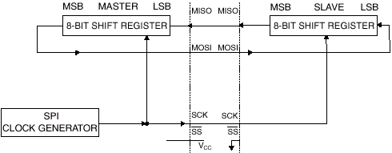
การติดต่อระหว่างมาสเตอร์กับสเลฟโดย SPI แสดงดังรูปที่ 4-2

รูปที่ 4-2 SPI Master-slave Interconnection

ขา SCK เป็นสัญญาณนาฬิกาเอาท์พุตในโหมดมาสเตอร์และจะเป็นสัญญาณนาฬิกาอินพุตในโหมดสเลฟ
เมื่อเขียนข้อมูลลงรีจิสเตอร์ SPDR ของฝั่งมาสเตอร์ก็จะสร้างสัญญาณนาฬิกา SPI ขึ้นมาและทำการชิพ (shift) ข้อมูลออกทางขา MOSI ไปสู่ขา MOSI ของฝั่งสเลฟและเมื่อทำการส่งข้อมูลครบ 1 ไบต์ สัญญาณนาฬิกา SPI ก็จะหยุดส่ง แล้วจึงทำการเซตบิต SPIF รูปแบบการส่งข้อมูลของ SPI จะแสดงดังรูปที่ 4-3 และ 4-4

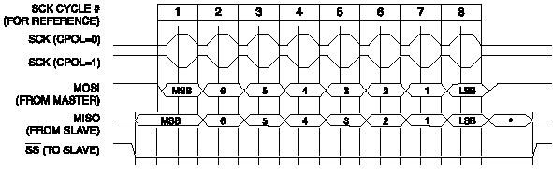
รูปที่ 4-3 รูปแบบการส่งข้อมูลของ SPI โดยที่ CPHA เป็น 0

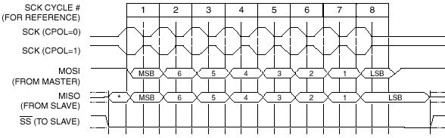
รูปที่ 4-4 รูปแบบการส่งข้อมูลของ SPI โดยที่ CPHA เป็น 1

4.3 อินเตอร์รัพ
89S8252 มีทั้งหมด 6 อินเตอร์รัพเวคเตอร์ ซึ่งเป็นอินเตอร์รัพภายนอก 2 อินเตอร์รัพ (INT0 และ INT1) 3 ไทม์เมอร์อินเตอร์รัพ (ไทม์เมอร์ 0, 1 และ 2) และมีอีก 1 อินเตอร์รัพของพอร์ตอนุกรม ซึ่งอินเตอร์รัพทั้งหมดนี้แสดงอยู่ในรูปที่ 4-5

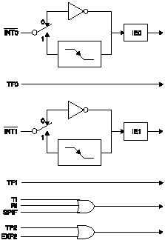

รูปที่ 4-5 Interrupt Sources

การใช้อินเตอร์รัพเหล่านี้จะใช้ผ่านบิตต่างๆ ในรีจิสเตอร์ IE ดังตารางที่ 4-3 โดยมีบิต EA เป็นบิตที่คอยอนุญาตให้มีการอินเตอร์รัพได้หรือไม่ และมีบิต IE.5 เพิ่มเติมขึ้นมาจาก AT89C51 ซึ่งเป็นอินเตอร์รัพไทม์เมอร์ 2 โดยเกิดจากการ OR กันของบิต TF2 และ EXF2 ในรีจิสเตอร์ T2CON

EA | - | ET2 | ES | ET1 | EX1 | ET0 | EX0

สัญลักษณ์ | ตำแหน่ง | ฟังก์ชัน
EA | IE.7 | ถ้าเป็น 0 จะไม่ใช้งานอินเตอร์รัพทั้งหมด ถ้าเป็น 1 ก็จะอนุญาตให้ใช้งาน อินเตอร์รัพแต่ละอันได้ ซึ่งแล้วแต่ว่าจะใช้อันไหน
- | IE.6 | ถูกจอง
ET2 | IE.5 | ให้ใช้งานอินเตอร์รัพไทม์เมอร์ 2 หรือไม่
ES | IE.4 | ให้ใช้งานอินเตอร์รัพ SPI และ UART หรือไม่
ET1 | IE.3 | ให้ใช้งานอินเตอร์รัพไทม์เมอร์ 1 หรือไม่
EX1 | IE.2 | ให้ใช้งานอินเตอร์รัพภายนอก 1 หรือไม่
ET0 | IE.1 | ให้ใช้งานอินเตอร์รัพไทม์เมอร์ 0 หรือไม่
EX0 | IE.0 | ให้ใช้งานอินเตอร์รัพภายนอก 0 หรือไม่

ตารางที่ 4-3 แสดงInterrupt Enable Register

